الملخص التنفيذي
يظل الاحتلال الإسرائيلي هو العقبة الأساس والمعوِّق الأكبر لأي نشاط أو تطور اقتصادي في مناطق السلطة الفلسطينية؛ كما أن الانقسام الفلسطيني يعكس ظلاله السلبية على الاقتصاد.
إن ما أسفرت عنه هذه الدراسة حول التنبؤات الاقتصادية لسنتي 2017–2018 تعكس وضعاً ركودياً لسيناريو الأساس (غير المتشائم وغير المتفائل) خصوصاً لنمو الناتج المحلي المتوقع هبوطه من 3% إلى 2.7% للسنتين المذكورتين، ليكون نمو نصيب الفرد سلبياً بحدود 0% و0.3–% على التوالي. أما المؤشرات الأخرى فتراوحت بين الزيادة والنقصان من مؤشر لآخر، فهناك توقع بنمو الاستهلاك النهائي عند 4% و4.5%، وهناك زيادة متوقعة لمعدل الصادرات من 6% إلى 7%. ويأتي ذلك انعكاساً للجهود المبذولة لتحسين البيئة الاستثمارية، والالتزام باستراتيجية طموحة للصادرات، مع توقع انخفاض الواردات بنسبة 3% إلى 2%، ضمن توجه لإحلال الواردات وخفض العجز في الميزان التجاري. أما معدلات البطالة فستبقى عند معدلاتها العالية في حدود 26% سنة 2017 ثم ستتجه للانخفاض سنة 2018 إلى 25% مع فارق شاسع بين بطالة أقل في الضفة عن هذا المعدل (نحو 18% سنة 2016) وعالية جداً في غزة (نحو 42% سنة 2016).
أما مستويات الفقر فمن المتوقع أن تكون عالية انعكاساً لحرمان المتعطلين من الدخل الناشئ عن الكسب، حيث ستكون في الضفة 16% و15% وفي غزة 40% و42% لسنتي 2017–2018 على التوالي.
وإذا كان سيناريو الأساس بهذا الوضع الصعب فإن سيناريو التشاؤم هو أكثر صعوبة ليكون نمو الناتج الإجمالي في تراجعٍ من 1–% إلى 3–% ونصيب للفرد أكثر قسوة من 4–% إلى 6–%، وبالتالي تراجعٍ أكثر لمستوى المعيشة. ونظراً لأن فرص حدوث سيناريو التشاؤم قوية وأخطاره كبيرة، فيقتضي الأمر الاهتمام بتنبؤاتها بخلاف الأمر بالنسبة لسيناريو التفاؤل الأقل ترجيحاً من حيث إمكانيات حدوثه، إلا أن هذه الفرص التفاؤلية تزداد بقدر ما يبذله الفلسطينيون من جهد خصوصاً في مجال إنهاء الانقسام أو تحجيمه، مما يترتب عليه إمكانية حدوث نمو مرتفع نسبياً في الناتج المحلي الإجمالي إلى 6% و8% على التوالي لسنتي 2017–2018 بحيث ينعكس ذلك إيجابياً على نصيب الفرد عند نمو قدره 3% و5% للسنتين المذكورتين على التوالي.
إن المؤشرات المشار إليها تعكس بصورة عامة الأداء العام للسلطة الفلسطينية الذي صاحبته مشاكل اقتصادية مزمنة، ورافقه عجز كبير للموازنة العامة، وألزمه الاعتماد على الدعم الخارجي والاستدانة من الداخل والخارج. فالاحتلال الإسرائيلي يتحكم بنحو 52% من إيرادات السلطة التي يتم جبايتها من عائدات الضرائب؛ كما أن نحو 27% من إيرادات السلطة يأتي من المنح والمساعدات الخارجية. وهو ما يعني أن نحو ثلاثة أرباع إيرادات السلطة يأتي من مصادر لا تتحكم السلطة بإدارتها. يضاف إلى ذلك المعاناة من بنيةٍ تحتية متهالكة، أثرت على مستوى الأداء وزادت من حالة المعاناة، وعدم القدرة على تطبيق سياسات اقتصادية رشيدة. ولا غرو فإن الاحتلال الإسرائيلي يمثل عائقاً كبيراً أمام تحرير الاقتصاد الفلسطيني من حالة التبعية بجانب الانقسام الفلسطيني الذي أعاق الفلسطينيين عن التوصل لرؤية موحدة لسياسات مستقبلية ملائمة نحو حالة اقتصادية تنموية.
إن العجز الكبير في الموازنة العامة وكذلك عجز الميزان التجاري، وارتفاع حجم الدين العام وتراجع حجم الدعم الخارجي مع ارتفاع معدلات البطالة كمؤشرات رئيسة ما تزال من أبرز صور التحديات التي تواجه السلطة الفلسطينية، بجانب تردي البنية التحتية، وعدم ملائمة المناخ الاستثماري، وضآلة وضعف متطلبات البحث العلمي، وتدني المخصصات التطويرية، الأمر الذي يجسد طبيعة وحجم هذه التحديات.
إن توصيات هذه الدراسة تستدعي وضع هذه التحديات في صدارة اهتمام جهات الاختصاص، دون إغفال لتطبيق سياسات لتشجيع الإنتاج الوطني، كما أن إعادة هيكلة الموازنة العامة بالقدر الذي يقلص الفجوة الكبيرة لهذا العجز تمثل مطلباً رئيسياً، كما يهيئ المجتمع للاستغناء التدريجي عن الدعم الخارجي، بجانب العمل على تقليص الفوارق في مستويات الدخول بين شرائح المجتمع. غير أنه من المهم الإشارة إلى أن جوهر علاج مشاكل الاقتصاد الفلسطيني تكمن في التخلص من الاحتلال. وكذلك من المهم أن يكون الاقتصاد الفلسطيني تحت الاحتلال اقتصاداً مقاوماً، وليس اقتصاداً استهلاكياً.

التنبؤات الاقتصادية لأداء السلطة الفلسطينية لسنتي 2017–2018

أولاً: الأهمية:
هناك اهتمام متزايد لدى المنظمات الدولية وللعديد من بلدان العالم بالحاجة لإجراء التنبؤات الاقتصادية عن فترات قادمة، لأغراض اتخاذ القرار الصائب في توقيته المناسب. وهي بالتالي استشراف للمستقبل يساعد في التحضير للعمل التخطيطي وضرورة من ضروراته. ولا تقتصر أهمية التنبؤات على المستويات العليا بل تمتد إلى المستويات الأدنى ليستعين بها الأفراد والمؤسسات على تباين مواقعهم. وليست فلسطين بعيدة عن هذا الميدان.
إن إعداد التنبؤات الاقتصادية يستند لمعايير عدة، أهمها استخلاص العبر والدروس عن الحالات السابقة لمجريات الأمور والمرتبطة بالوضع الراهن وماضيه القريب وتطوراته. مما يستدعي تحديث البيانات بشكل متقارب، ومن ثم فإننا نشهد اهتماماً متزايداً نحو نشر البيانات على مستوى شهري، ثم ربع سنوي، وهكذا... وذلك خلال وقت قصير من تاريخ تجهيزها، مع إعادة تنقيحها وتحديثها كلما طرأت مستجدات ذات شأن. على أن تتوفر البيانات المحدثة بأعلى درجات الدقة، بحيث يقوم بها خبراء مهنيون.
ولما كان الأمر يتعلق بالمستقبل فإن دقة البيانات مرهونة بطول الفترة التي تغطيها التنبؤات، ومدى استقرار الأوضاع السائدة مع مراعاة أن أخطاء التنبؤ أو انحرافها تتناسب طردياً مع الفترة الزمنية.
هذا بالإضافة إلى المستجدات اللاحقة وهي متغيرات عديدة كتقلبات أسعار الحبوب، والوقود، والمعادن، والخامات، والأدوية، وصرف العملات، والأحوال المناخية الحادة، وغيرها من المتغيرات ذات الصلة كالكوارث الطبيعية، أو الصحية، أو البيئية، أو الحروب.
غير أن لفلسطين خصوصية أخرى متمثلة في استمرار الاحتلال وحرصه على وضع عراقيله الممنهجة، لتكبيل النشاط الاقتصادي الفلسطيني. إضافة إلى الحصار الخانق للقطاع بأشكاله وصوره المختلفة المصحوب بإجراءات وقيود تشتد من وقت لآخر.
وتشكل أموال المانحين عنصراً رئيسياً في دعم الموازنات العامة وتوفير جانب من متطلبات البنية التحتية، والمناخ الداعم للاستثمار والرواج الاقتصادي والتأثير على حركة النمو. وذلك عند تخصيص الدعم بالشكل المناسب، ويساعد انتظامه في تحقيق هذه الغايات.
وأما الانقسام الفلسطيني، وغياب الأفق السياسي تجاه إنهاء الاحتلال، والحديث عن مخططات إقليمية فإنه يزيد الموقف تعقيداً، مع أهمية الإدراك أن مسألة الانقسام ليست مجرد واقع محلي فلسطيني، بل هي إرادة للاحتلال أساساً كونه المستفيد الأول منها والمعزز لها.

ثانياً: التنبؤات الاقتصادية لسنة 2017:
قام كل من الجهاز المركزي للإحصاء الفلسطيني وسلطة النقد الفلسطينية بإعداد هذه التنبؤات اعتماداً على السيناريوهات المبنية على مستوى الوطن دون الفصل بين الضفة والقطاع بالرغم من الفجوة الكبيرة بينهما، وذلك بالتشاور مع أعضاء اللجنة الاستشارية للإحصاءات الاقتصادية، ومع الأكاديميين والاقتصاديين المحليين، إضافة لوزارة المالية، حيث يتم بشكل معتاد بناء سيناريوهات: الأساس، والتشاؤم، والتفاؤل استناداً لبعض مظاهر وملامح الوضع السياسي والاقتصادي كحصار قطاع غزة، ومستوى المساعدات الخارجية، والممارسات الإسرائيلية على الفلسطينيين، وعدد العاملين داخل "إسرائيل"، إضافة لمجموعة من المتغيرات الاقتصادية والاجتماعية.
وقد أسفرت حصيلة التنبؤات التي أجراها الجهاز المركزي للإحصاء الفلسطيني لسنة 2017 عن توقع نمو الناتج المحلي الإجمالي بنسبة 3.6% وارتفاع نصيب الفرد منه بنسبة 0.6%، وزيادة إجمالي الاستهلاك بنسبة 3.3%، وإجمالي الاستثمارات بنسبة 8%. في حين يزداد إجمالي الصادرات وإجمالي الواردات بمعدل 8.5% و6.1% على التوالي، مع توقع بلوغ معدل البطالة 27.2%، وفقاً للجدول رقم (1). وذلك للسيناريو الأساس القائم على فرضية استمرار الوضع الاقتصادي والسياسي السائد في فلسطين كما كان سنة 2016.
وأما تنبؤات سلطة النقد الفلسطينية فقد أسفرت عن توقع نمو الناتج المحلي الإجمالي بنسبة 3.1%، مع زيادة محدودة لنصيب الفرد منه بنسبة 0.8%، مع بقاء الوضع العام خلال 2017 محكوماً بعدم اليقين السياسي والاقتصادي، هذا مع زيادة إجمالي الاستهلاك وإجمالي الاستثمار بنسبة 4.1% و0.8% على التوالي. أما إجمالي الصادرات وإجمالي الواردات فسيرتفعان بنسبة 2.2% و3.6% على التوالي، ومن ثم سيزداد عجز الميزان التجاري بنسبة 4.4% مع توقع بقاء معدل البطالة عند مستوى عالٍ وبنسبة 27.6% وفقاً للجدول رقم (1).
ونظراً لأهمية ما أسفرت عنه نتائج التنبؤات لدى الجهتين، فلقد رأينا الأخذ بمتوسط هذه النتائج للبناء عليها لكونها أقرب إلى الواقع، مع اعتماد البيانات والأرقام التي أعدها الجهاز المركزي للإحصاء الفلسطيني عند الحاجة باعتباره جهة الاختصاص في جمع وإصدار مختلف البيانات والإحصاءات.

جدول رقم (1): المؤشرات الاقتصادية الفلسطينية بالأسعار الثابتة للسنوات 2015–2017 (بالمليون دولار)
البيان | 2015 | 2016 | 2017 | معدلات التنبؤ 2017 (%)
 | فعلي | تقديري | تنبؤ أولي |  | الإحصاء الفلسطيني |  | سلطة النقد | المتوسط
الناتج المحلي الإجمالي | 7,719 | *8,024 | 8,311 | 3.6 |  | 3.1 |  | 3.35
نصيب الفرد من الناتج (بالدولار) | 1,745 | *1,762 | 1,774 | 0.6 |  | 0.8 |  | 0.7
الاستهلاك النهائي | 9,297 | 9,693 | 10,010 | 3.3 |  | 4.1 |  | 3.7
الاستثمار الإجمالي (التكوين الرأسمالي) | 1,549 | 1,702 | 1,838 | 8.0 |  | 0.8 |  | 4.4
الصادرات | 1,500 | 1,594 | 1,730 | 8.5 |  | **2.2 |  | 5.35
الواردات | 4,627 | 4,965 | 5,266 | 6.1 |  | **3.6 |  | 3.35
الرصيد | 3,127– | 3,371– | 3,536– | 4.9 |  | **4.4 |  | 4.65
معدل البطالة (%) | 26.2 | *26.9 | 27.2 | 27.2 |  | 27.6 |  | 27.4
* فعلي أولي استناداً إلى: الجهاز المركزي للإحصاء الفلسطيني، التقرير الصحفي للتقديرات الأولية للحسابات القومية الربعية (الربع الرابع 2016) (رام الله: الجهاز المركزي للإحصاء الفلسطيني، آذار/ مارس 2017)، ص 19–25.
** تنبؤات سلطة النقد الفلسطينية عن التجارة تشمل التجارتين السلعية والخدمية.

الناتج المحلي الإجمالي للسلطة الفلسطينية 2015-2017 بالأسعار الثابتة (بالمليون دولار)
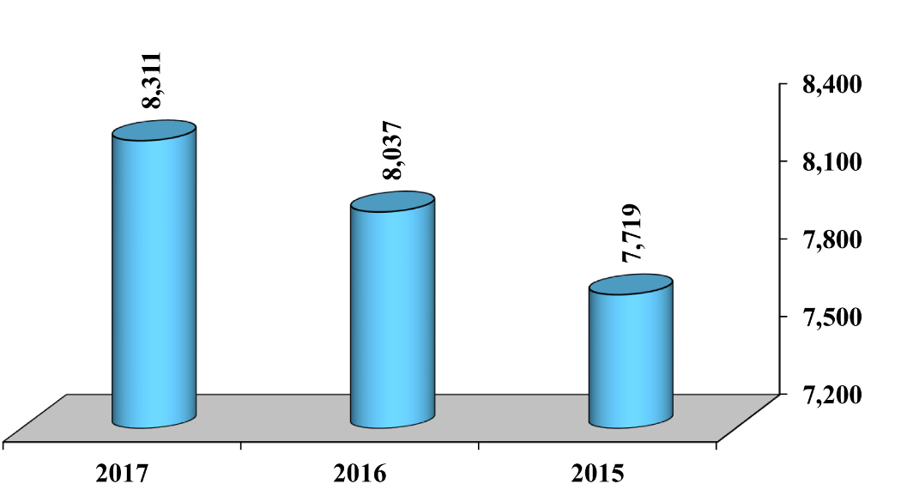
نصيب الفرد من الناتج المحلي الإجمالي للسلطة الفلسطينية 2015-2017 بالأسعار الثابتة (بالمليون دولار)
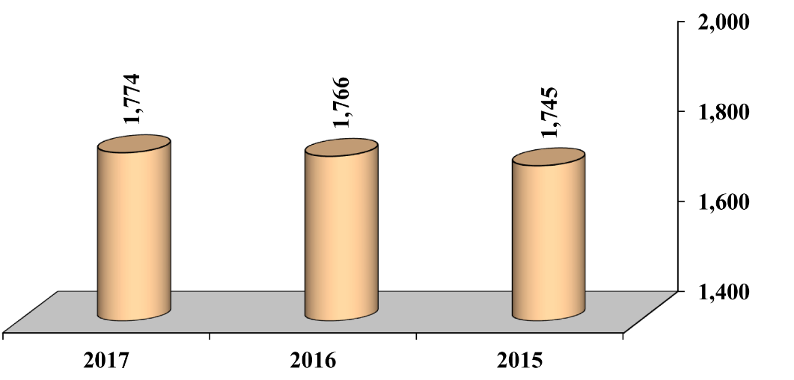

الصادرات والواردات للسلطة الفلسطينية 2015-2017 بالأسعار الثابتة (بالمليون دولار)
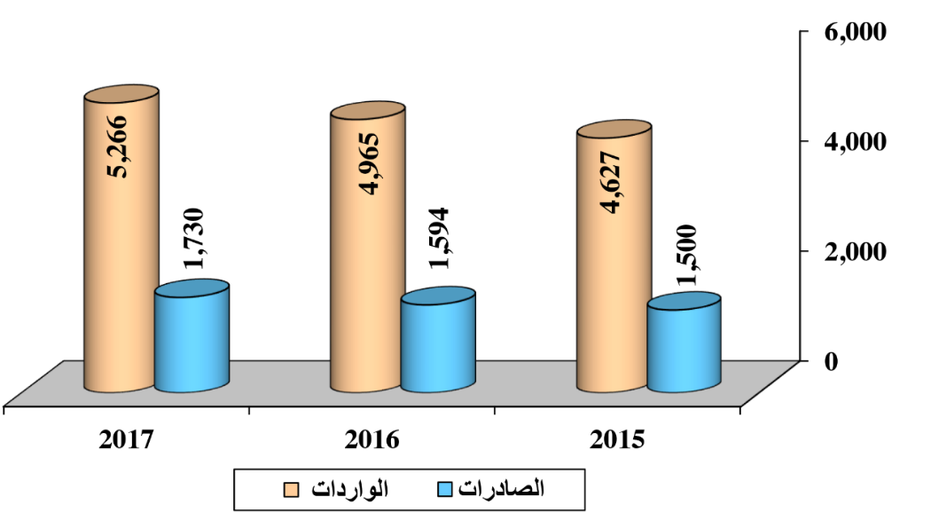

ثالثاً: تعديل التنبؤات لسنة 2017 وتنبؤات سنة 2018:
- الناتج المحلي الإجمالي ونصيب الفرد منه:
لما كان سيناريو الأساس مرتكزاً على بقاء الأوضاع الفلسطينية الراهنة دون تغيير، في ظلّ وضع سياسي يتسم بعدم الوضوح ويفتقد إلى اليقين، فإن هذا الافتراض يلزم تعديله بما يتناسب مع آخر المستجدات خاصة بعد انقضاء عدة أشهر منذ بداية 2017. كصدور بيانات جديدة عن الحسابات القومية الفلسطينية تفيد حدوث تعديل إيجابي على الناتج المحلي الإجمالي نهاية 2016 ليرتفع إلى 4.1% بدلاً من 3.95% مقارنة بسنة 2015، وبمعدل متباين قدره 3%، و7.7% للضفة والقطاع على التوالي. وذلك على ضوء النمو المتسارع للربع الثالث لسنة 2016، بحيث ارتفع لنحو 5.2% على أساس سنوي مقارنة بنمو قدره 3.5% للربع السابق. إضافة إلى ذلك فإن مؤشر سلطة النقد الفلسطينية لدورة الأعمال لشهر نيسان/ أبريل 2017 أظهر تحسناً ملحوظاً في قيمة المؤشر الكلي على خلفية تحسنه في الضفة وتراجعه في القطاع.
وبالمقابل فإن هناك مستجدات سلبية طرأت في قطاع غزة وتحديداً الخصومات المفاجئة بنحو 30% أو أكثر على مخصصات الموظفين المتقاضين رواتبهم من موازنة رام الله، مما يعني مزيداً من الركود في السوق الغزي وبطئاً لحركة المعاملات المالية عموماً، مع اتباع سياسة الحذر لدى المصارف والجهات الإقراضية في قطاع غزة، مما ينعكس بدوره على حجم الطلب الاستهلاكي والطلب الاستثماري ومن ثم حجم الإنتاج ومعدل نموه.
وعلى صعيد آخر، أوضح صندوق النقد الدولي أن "عملية السلام" عرضة للانهيار بشكل متزايد على الرغم من انعقاد مؤتمر باريس الدولي في كانون الثاني/ يناير 2017 وتأكيد دعمه لحل الدولتين، مع غموض الموقف الأمريكي. وفي الوقت الذي دان فيه مجلس الأمن الدولي التوسع في الاستيطان فإن "إسرائيل" سارعت بمنح تراخيص استيطانية جديدة. واستناداً إلى التطورات السابقة وحتى الثلث الأول للسنة المذكورة محلياً وخارجياً فنعتقد أن محصلة ذلك ستقود لتراجع في مجمل النمو الفلسطيني لسنة 2017 في حدود 0.35% عما كان مقدراً، لتصبح توقعات النمو في حدود 3% فقط بدلاً من 3.35%، وعليه يصبح نصيب الفرد من الناتج المحلي دون زيادة.
إن هذا المعدل المقترح يجيء استناداً للتداعيات السلبية المتوقعة في قطاع غزة على مجالات الاستهلاك، والاستثمار، والمبادلات الخارجية، وحجم القوى العاملة، ومعدلات البطالة والفقر، وستتأثر هذه المؤشرات بدورها من جراء تراجع حجم السيولة النقدية المتاحة لجزء كبير من المواطنين، وليست الضفة بعيدة عن أحداث المنطقة.
وما لم تتخذ خطوات للحد من التداعيات السلبية المشار إليها ضمن حزمة من الإجراءات الفعالة، فإننا نعتقد بأن الآثار السلبية ستسمر خلال سنة 2018 لينخفض معدل النمو بنحو 0.3% إضافية وصولاً إلى 2.7% فقط، ثم إلى 0.3–% لنصيب الفرد، ليكون هذا أكثر إيلاماً على المستهلكين كما هو موضح في الجدول (2).

جدول رقم (2): مؤشرات التنبؤات الاقتصادية الفلسطينية المعدلة لسنة 2017 والتنبؤات الأولية لسنة 2018 لسيناريو الأساس (%)*
البيان | تنبؤات معدلة 2017 | تنبؤات أولية 2018
الناتج المحلي الإجمالي | 3 | 2.7
نصيب الفرد من الناتج | 0 | 0.3–
الاستهلاك النهائي | 4.06 | 4.5
الاستثمار الإجمالي | 4 | 4
الصادرات | 6 | 7
الواردات | 3 | 2
معدل البطالة | 26 | 25
* تقديرات الباحث لهذه التنبؤات على ضوء المعطيات السابق عرضها.

- تنبؤات الاستهلاك المعدلة لسنة 2017 وتنبؤات سنة 2018:
يرتبط الاستهلاك بالحاجات الخاصة والعامة المتعددة والمتزايدة سواء الضرورية أم الترفيهية، فعلى مدى سنوات طوال أظهرت الإحصاءات الفلسطينية أن معدلات الاستهلاك النهائي عالية جداً مقارنة بالناتج المحلي الإجمالي، بل إن معدلات الاستهلاك تتجاوز الناتج المحقق بحيث إن إجمالي الاستهلاك قد شكّل ما بين 114–121% لسنوات 2011–2015 من الناتج المحلي الإجمالي، وبالتالي فإن الادخار يصبح سالباً، دون أن يتعارض ذلك مع تزايد حجم الودائع لدى المصارف الفلسطينية والتي تجاوزت عشرة مليارات دولار بنهاية الربع الثالث لسنة 2016.
ومن الراجح أن جزءاً كبيراً من هذا الاستهلاك مصدره إعانات إغاثية أو تحويلات خارجية للقطاع الخاص. وعليه، فمن المتوقع استمرار الاستهلاك النهائي عند مستويات عالية ليصل التنبؤ المعدل لسنة 2017 في تقديرنا لنحو 4% بدلاً من 3.7%، ثم 4.5% لتنبؤات سنة 2018 خصوصاً وأن الإعانات الإغاثية للفقراء تشكّل دخلاً عينياً مجانياً يبرر استمرار الاستهلاك النهائي عند مستوى مرتفع.
- تنبؤات الاستثمار المعدلة لسنة 2017 وتنبؤات سنة 2018:
على الرغم من أهمية الاستثمار العام والخاص لأغراض النمو الاقتصادي، وعلى الرغم من حوافز التشريعات والأنظمة في فلسطين، إلا أن البيئة الاستثمارية تواجه عقبات وقيود الاحتلال على حركة النشاط الاقتصادي لرجال الأعمال، مع اعتماد الاستثمار الحكومي على ما يتاح من تمويل خارجي. ولكون الاستثمار الخاص يشكل الجانب الأكبر من الاستثمار الكلي، فإننا نتوقع تراجع نمو إجمالي الاستثمار لسنة 2017 ليصل إلى 4% بدلاً من 4.4%، ثم يستمر عند المعدل نفسه سنة 2018، خصوصاً أن دعم المانحين للنفقات الجارية والتطويرية مرشح للتناقص على حدّ سواء.
- تنبؤات التبادل الدولي المعدلة لسنتي 2017–2018:
يمثل هذا النشاط فلسطينياً دوراً محورياً من حيث حجمه وتأثيره البنيوي والتنموي بالنظر لأهمية التجارة الخارجية على مجمل الأنشطة، كما يسهم في توفير احتياجات السوق المحلية والتسويق الخارجي، لكنه في الوقت نفسه يمثل مدخلاً لنفاذ المخاطر والصدمات الخارجية، خصوصاً فيما يتعلق بتجارة الأنفاق التي شكلت لقطاع غزة المصدر الرئيسي لجلب البضائع منذ فرض الحصار الإسرائيلي سنة 2006. بالمقابل فإن تخفيف الحصار يسهم جزئياً في تقليص تجارة الأنفاق مع بقاء الحاجة إليها كملاذ مهم.
هذا وتواجه التجارة الخارجية خللاً حقيقياً ممثلاً في العجز الكبير للميزان التجاري، لتشكل الصادرات نحو 21.3% فقط من مجموع الواردات كمتوسط للسنوات 2012–2015، ليبقى هذا العجز سمة أساسٍ للتجارة الفلسطينية.
وجاء إعداد الاستراتيجية الوطنية للتصدير لسنوات 2014–2018 من منطلق التزام الحكومة بتحسين القدرات الذاتية للاقتصاد الفلسطيني، وتعزيز دور التصدير كمحرك أساسٍ للنمو ومن شأنه زيادة الصادرات خلال سنواتها الخمس بنحو 722 مليون دولار، يمثل التصدير السلعي 67% منها وبنمو سنوي 13%.
أما التنبؤات المعدلة للتجارة الخارجية لسنتي 2017 و2018 فتأتي من منظور أهمية الروابط التجارية والحرص على تشجيع الإنتاج للمنافسة في الأسواق الدولية. وهذا مرهون بممارسات الاحتلال، وعليه فنعتقد أن هناك إمكانية لنمو إجمالي الصادرات إلى 6% لسنة 2017 بدلاً من 5.35%، وإلى 7% سنة 2018، وذلك ترتيباً على زخم استراتيجية التصدير.
وفيما يتعلق بالاستيراد فهناك إمكانية ليوفر الإنتاج المحلي خصوصاً في الضفة جزءاً من احتياجات السوق بديلاً عن الاستيراد، ليتراجع نمو الواردات على مستوى الضفة بشكل أفضل من الحالة في غزة المحاصرة والتي تعاني من دمار منشآتها الزراعية والصناعية، لتكون المحصلة النهائية لإجمالي الاستيراد متجهة نحو تراجع النمو إلى 3% بدلاً من 3.35%. مع توقع استمرار التراجع إلى 2% سنة 2018، مما يعني إمكانية تقليص عجز الميزان التجاري لاحقاً.
- تنبؤات البطالة المعدلة لسنة 2017 وتنبؤات سنة 2018:
يتسم واقع العمالة الفلسطيني بالزيادة الكبيرة لراغبي العمل القادرين عليه ولا يجدونه، فأعداد المتعطلين تتزايد باستمرار وبلغت 361 ألفاً لسنة 2016 بحيث مثلت البطالة الفلسطينية 26.9% من مجموع القوى العاملة، وهي نسبة مرتفعة جداً بمختلف المعايير مع فارق هائل بين معدلاتها في الضفة وقطاع غزة حيث بلغت 18.2%، 41.7% على التوالي. إن هذا الفارق الكبير بين الضفة الغربية وقطاع غزة راجع لأن فرص تشغيل عمال الضفة في "إسرائيل" والمستعمرات متاحة لهم حيث يبلغ عددهم 109 ألفاً، يمثلون 16% من إجمالي المستخدمين بأجر على مستوى الضفة والقطاع بنهاية سنة 2016.
ومن السمات الجوهرية لسوق العمل الفلسطيني ما يمكن ربطه بالأهداف الإنمائية للألفية الثالثة لسنوات 2001–2015 التي لم تتغير وهي: "استمرارية العديد من الفجوات الكبيرة بين: الضفة والقطاع، الذكور والإناث، الريف والحضر، الشباب وغير الشباب"، إضافة إلى الفجوة بين الأغنياء والفقراء.
ومن صور تعقيدات سوق العمل الغزي وجود نحو 26 ألف مدني و36 ألف عسكري بمجموع 62 ألف موظف ليسوا على رأس عملهم، ويتقاضون رواتبهم من حكومة رام الله بقيمة شهرية تبلغ 54 مليون دولار شهرياً. مع وجود نحو 45 ألف موظف مدني وعسكري غير معترف بهم من جانب حكومة الوفاق على الرغم من أنهم على رأس عملهم ويحصلون على رواتب في حدود نصف مخصصاتهم.
وعليه ففي تقديراتنا أن مختلف الجهود التي تبذل لتحسين واقع العمل بما فيها مساعي صندوق التشغيل الفلسطيني ستحقق إنجازاً محدوداً يخفض البطالة بنحو 1.4%، لتظل تنبؤات البطالة عند مستويات مرتفعة قدرها 26% لسنة 2017، ثم لتنخفض قليلاً إلى 25% سنة 2018 كما يتضح من الجدول رقم (2).
- اقتران البطالة بالفقر واقتران الفقر بسوء التغذية:
يشير مفهوم الفقراء من منظور "هيئة الفقر الوطنية" أنهم أولئك الذين ليس بمقدورهم الحصول على سلة السلع الأساسية التي تتكون من الأغذية والملابس والسكن، إضافة إلى الحد الأدنى من الاحتياجات الأخرى كالرعاية الصحية، والتعليم، والمواصلات.
ويعدُّ الفقر والبطالة وجهان لعملة واحدة، فالمتعطل لا يحقق دخلاً ومن ثم لا يستطيع شراء احتياجاته الضرورية وبالتالي يقع في دائرة الفقر، لتعكس تلك الرابطة العلاقة الوثيقة بين هذين المتغيرين، وعلى العكس من ذلك فإن زيادة فرص العمل تقود إلى خفض معدلات البطالة ومن ثم خفض معدلات الفقر، مع التأكيد على أن انتشار الفقر يقود إلى سوء التغذية الذي يقود بدوره إلى العجز في حالات كثيرة عن أداء العمل ويؤول صاحبها إلى فئة ذوي الاحتياجات الخاصة، ومن ثم إلى التعطل. كما هو الحال بالنسبة للأجر المنخفض عن الحد الأدنى الذي يغطي أدنى ضروريات الحياة الذي يدخل صاحبه في عداد الفقراء، وفي فلسطين يبلغ الحد الأدنى الإلزامي لأجر العامل الذي يعول أسرة مكونة من خمسة أفراد 1,450 شيكلاً بما يعادل 395 دولاراً، علماً بأن 18.6% ممن يعملون بأجر يتقاضون رواتب دون الحد الأدنى للأجور. أما عن مستويات الفقر فكانت معدلاتها متباينة جداً بين الضفة والقطاع؛ حيث بلغت 17.8% في الضفة و38.8% في القطاع وذلك سنة 2011، بعد أن بلغت في سنة 2010 نحو 18.3% و38% للضفة والقطاع على التوالي، ليتبين أن فقراء قطاع غزة يشكلون 57.3% من مجموع الفقراء في فلسطين.
وأما عن تنبؤات مستويات الفقر لسنتي 2017 و2018 فنعتقد أنها مرشحة للزيادة في قطاع غزة إلى 40% و42% السنتين المذكورتين على التوالي وأما في الضفة فإنها مرشحة للتراجع لنحو 16%، 15% في سنتي 2017 و2018، وذلك بشكل متقارب مع مستويات البطالة المتوقع أن تسود في الضفة والقطاع خلال السنتين المذكورتين.
- سيناريوهات التشاؤم والتفاؤل:
- سيناريو التشاؤم:
إن أبرز المخاطر المتوقعة والمندرجة ضمن سيناريو التشاؤم هي زيادة حدة الممارسات الإسرائيلية، كتوسيع الاعتماد على العمالة الأجنبية غير الفلسطينية، إضافة لتلويح الحكومة الإسرائيلية نحو حجز مخصصات الأسرى والمحررين مما يقلص الإيرادات العامة ويضطر السلطة الفلسطينية لخيارات صعبة. وقد يكون هناك توجهاً للدول المانحة نحو تقليصات إضافية كخطوة الاتحاد الأوروبي في مجال تدوير مخصصات دعمها للفلسطينيين.
إن حدوث مثل هذه الاحتمالات وغيرها كلياً أو جزئياً، وبدرجة عالية أو متدنية، مدعاة لأن يتضرر الاقتصاد الفلسطيني ليبقى التنبؤ وتقدير حجم الضرر ضرورياً. ومع افتراض أن السلطة الفلسطينية ستتخذ من السياسات بالقدر الذي يقلل من حجم هذا الضرر، فإننا نتوقع أن يكون معدل النمو الاقتصادي وفقاً للسيناريو المتشائم لسنة 2017 سالباً وفي حدود 1–%، يقابله انخفاض في نصيب الفرد من الناتج إلى 4–%، وأما تنبؤات سنة 2018 لسيناريو التشاؤم فسوف تقود إلى مزيد من التراجع والتدهور ليصبح معدل النمو 3–%، ونصيب الفرد 6–% وذلك كالتالي:

الشكل البياني للتنبؤات الاقتصادية الفلسطينية لنمو الناتج المحلي الإجمالي لسنتي 2017–2018
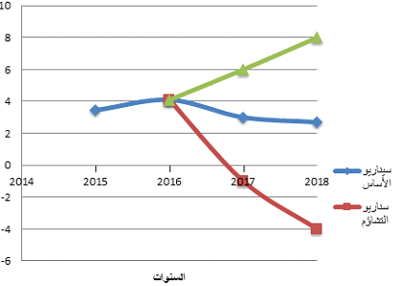

- سيناريو التفاؤل:
وبالمقابل فإن حدوث تطورات إيجابية ضمن سيناريو التفاؤل تبقى واردة ولكن باحتمالات أقل، وأهمها قناعة الفلسطينيين بإنهاء الانقسام ولو لحده الأدنى، باعتبار أن ذلك مفتاحاً لمنجزات عديدة داخلياً وخارجياً خصوصاً في ظلّ حكومة توافق مقبولة مما يفضي لاستجابة "إسرائيل" للعديد من المطالب الفلسطينية مع التجاوب العربي والإقليمي لتطلعات الفلسطينيين بشكل أفضل، وذلك يعني إمكانية تحقيق نمو متسارع خلال النصف الثاني لسنة 2017 للناتج المحلي الإجمالي، ليحقق نمواً قدره 6% على أساس سنوي، ونصيب للفرد بمعدل 3%. ومع امتداد الحالة التفاؤلية لسنة 2018 فمن المتوقع أن يرتفع النمو إلى 8% ونصيب الفرد إلى 5%.

رابعاً: أداء السلطة الفلسطينية:
- هناك الكثير من المعايير والمؤشرات التي يمكن الاستعانة بها للحكم على هذا الأداء، كنمو الناتج المحلي الإجمالي المتصف في مناطق السلطة الفلسطينية بعدم الاستقرار والتقلب الشديد. ففي سنة 2011 بلغ هذا المعدل أقصاه عند 12.4% مقارنة بالسنة السابقة، ثم هبط إلى 6.3% سنة 2012 وإلى 2.2% سنة 2013، ليستمر في الانخفاض سنة 2014 محققاً تراجعاً يصل إلى 0.2–% كنتيجة للحرب الإسرائيلية على قطاع غزة، ليعاود التحسن مجدداً سنتي 2015 و2016 وفي نطاق ضيق، ليبلغ في السنتين المذكورتين 3.5% و4.1% على التوالي، مع احتمالات توجه النمو للتناقص مرة أخرى، استناداً لتنبؤات سنتي 2017 و2018.
وعلى مستوى نصيب الفرد من الناتج، فإن نموه خلال السنوات القليلة الماضية كان إما سالباً كما هو الحال في سنتي 2013 و2014، أو متدنياً كما هو الحال في سنتي 2015 و2016، ويقل بالمقارنة بنظيره في الدول العربية المجاورة، مما يعني بصورة عامة انخفاض مستوى معيشة السكان.

- لا بد من التنبيه إلى ما يلي:
أ. إن الموازنة العامة السنوية ومكوناتها إضافة إلى السياسات الاقتصادية المعمول بها تعكس مستوى الأداء الحكومي حيث كان العجز الدائم والمرتفع سمة غالبة، حيث تراوح الرصيد الجاري للموازنة بين 3.1–2.1 مليار دولار في الفترة 2011–2015، وكان دعم الدول المانحة أحد أساليب تغطية هذا العجز؛ إذ تقلب هذا الدعم وكان في أدنى مستوى له حين بلغ 353 مليون دولار سنة 2004، كما بلغ أقصاه 1,763 مليون دولار سنة 2008، وذلك خلال الفترة 2000–2015، مما يقطع بعدم التعويل عليه في سنوات الشدة.
ب. إن التسرب المالي ممثلاً في ضرائب غير مباشرة يدفعها الفلسطينيون عن سلع يستوردونها ويستهلكونها تذهب للخزينة الإسرائيلية بدلاً من ذهابها للفلسطينيين لتمثل إهداراً للمال العام، كان قد بلغ 313 مليون دولار سنة 2011، بما يعادل 3.6% من الناتج الإجمالي الفلسطيني، وذلك استناداً لتقرير مؤتمر الأمم المتحدة للتجارة والتنمية (الأونكتاد)، مما يشكل فاقداً مالياً كبيراً يتكرر من سنة لأخرى، مما يقتضي مبادرة الجانب الفلسطيني لطرح هذه الظاهرة لدى الإسرائيليين لغرض استيراد الحقوق المهدرة.
ج. إن التهرب الضريبي أيضاً يعدُّ مظهراً من مظاهر خلل النظام المالي الناشئ عن عجز الفلسطينيين عن ضبط الحدود التي تفصل الضفة عن "إسرائيل"، مما يكبد الخزينة الفلسطينية خسائر كبيرة تبعدها عن العدالة المنشودة، والتي تقتضي بذل الجهود على المستويين الوطني ومتعدد الأطراف، لمحاربة هذا التهرب ومنع ممارسات التحايل الضريبي.
وعلى ضوء ما سبق تتضح لنا مبررات وصف موازنات السلطة الفلسطينية العامة بضعف الأداء وضعف الطموح في ضوء الاستمرار على هذا النهج.

- إن متابعة الأهداف الإنمائية للألفية الثالثة لسنوات 2001–2015، التي في طليعتها القضاء على الفقر المدقع والجوع، تساعد في التحقق من الأداء الحكومي لهذه الأهداف التي جرى التأكيد عليها مرة أخرى ضمن أهداف التنمية المستدامة للسنوات 2016–2030 وتضع بلدان العالم كافة أمام مسؤولياتها في معالجة الفقر والجوع، وتوفير العمل اللائق وزيادة النمو الاقتصادي. وعليه تتضح الفجوة الكبيرة في الحالة الفلسطينية التي ما تزال قائمة بين المأمول والمتحقق.
- تراجع نمو القطاعات السلعية مع تزايد نمو القطاعات الخدمية، وهذا يعني ضعف الإنتاج الزراعي والإنتاج الصناعي واستمرارهما في التراجع من 18.8% إلى 16.8% بين سنتي 2009 و2016.
- عدم القدرة على تطبيق الكثير من السياسات كتشجيع الإنتاج الوطني وإحلال الواردات. بجانب غياب سياسة نقدية تحول دون التذبذب الواضح في حركة التجارة والاستثمار بوجه عام.

خامساً: التحديات و"إسرائيل":
- يعدُّ الاحتلال الإسرائيلي أخطر التحديات التي تواجه مجمل العمل الفلسطيني برمته، وهو المسؤول عن عدم الاستقرار السياسي، إذ ما يزال يتحكم بمقدرات الشعب الفلسطيني، ويقطع أوصاله، ويقيد تجارته وحركته، ملحقاً الاقتصاد الفلسطيني بنظيره الإسرائيلي. ووفقاً لدراسة حديثة صدرت عن مؤتمر الأونكتاد في 4/5/2017 فإن التدابير الإسرائيلية أحدثت عجزاً هائلاً في الموارد الفلسطينية.
- استمرار الانقسام الفلسطيني الذي أفرز حكومتين تديران الشؤون المالية، والاقتصادية، والسياسية، والأمنية كل في منطقته. وقد حمل الانقسام في طياته سلبيات وأضرار لا حدود لها سواء على مستوى اتخاذ القرار أم على مستوى التنفيذ، مما جعل "إسرائيل" تتمادى في خطواتها تجاه التهرب من تنفيذ استحقاقات التسوية النهائية وتحميل الفلسطينيين تبعات ذلك.
- بلوغ الدين العام الخارجي بمفرده 1,606 مليون دولار في الربع الرابع لسنة 2016 دون شمول الدين العام الداخلي ومتأخرات الدين. وكان مجموع الدين العام قد مثّل 40% من الناتج المحلي الإجمالي في نهاية سنة 2013، شاملاً متأخرات الدين مع توقع تجاوز هذا المعدل بما يتعارض مع قانون الدين العام الفلسطيني.
- عدم صلاحية البيئة الاستثمارية كما تعكسها نتائج الاستثمار الدولي حيث بلغت أرصدة الاستثمارات الفلسطينية الموظفة في الخارج 6,138 مليون دولار في الربع الرابع لسنة 2016، في حين أن الأرصدة الداخلة إلى السلطة الفلسطينية، "أرصدة غير المقيمين"، قد بلغت في الفترة نفسها 4,849 مليون دولار بعجز قدره 1,289 مليون دولار. وقد تكون الممارسات الإسرائيلية أحد هذه الأسباب التي تتوافق مع دراسة ميدانية شملت 434 منشأة فلسطينية.
- قصور البنية التحتية كشبكات المياه والكهرباء، ومعالجة المياه العادمة والمخلفات تعدُّ من صور التحديات الكبيرة لأداء السلطة الفلسطينية. مع ما يترتب على ذلك من عرقلة النشاط الاقتصادي.
- اعتماد جزء كبير من ميزانية السلطة على عائدات الضرائب (المقاصّة) التي يجبيها الاحتلال الإسرائيلي، والتي بلغ معدلها في السنوات الخمس الماضية نحو 52% سنوياً؛ حيث كثيراً ما يلجأ الاحتلال إلى منع تحويل هذه العائدات إلى السلطة كأداة ابتزاز سياسي واقتصادي ضدها وضدّ الشهب الفلسطيني، انظر الجدول رقم (3).
- تراجع المساعدات الخارجية وعدم انتظامها، على الرغم من كونها مصدراً مهماً من مصادر الإيرادات الحكومية، حيث وصل معدلها في السنوات الخمس الماضية إلى نحو 27% سنوياً.
جدول رقم (3): حجم المساعدات الخارجية وإيرادات المقاصة مقارنة بالإيرادات العامة للسلطة الفلسطينية 2012–2016 (بالمليون دولار)
السنة | 2012 | 2013 | 2014 | 2015 | 2016
مجموع صافي الإيرادات العامة والمنح | 3,172.3 | 3,677.9 | 4,021.7 | 3,688.2 | 4,164.3
إيرادات المقاصة | 1,574.4 | 1,690.5 | 2,054.3 | 2,046.9 | 2,332.4
المنح والمساعدات الخارجية | 932.1 | 1,358 | 1,230.4 | 796.8 | 762.4
باقي الإيرادات | 665.8 | 629.4 | 737 | 844.5 | 1,069.5
نسبة المساعدات الخارجية وإيرادات المقاصة من مجموع الإيرادات العامة (%) | 79 | 82.9 | 81.7 | 77.1 | 74.3

حجم المساعدات الخارجية وإيرادات المقاصة مقارنة بباقي الإيرادات العامة للسلطة الفلسطينية 2012–2016 (بالمليون دولار)
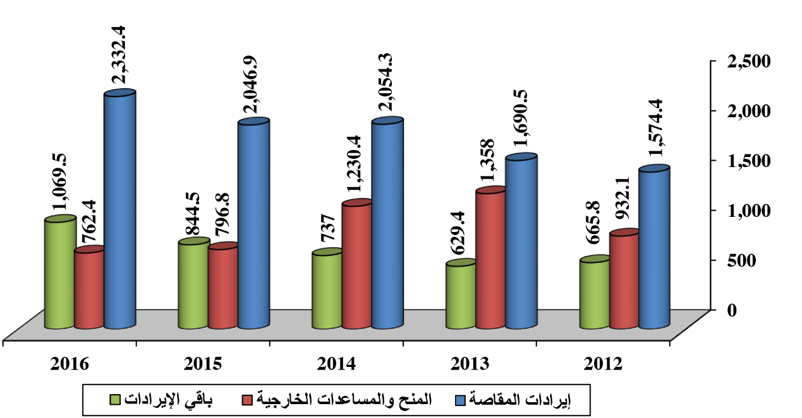

- ضآلة وضعف البحث العلمي مقارنة بالدول الأخرى، إذ إن ما ينفق على البحث والتطوير في بلادنا متدن للغاية ويقدر بنحو 0.49% من الناتج الفلسطيني، مقابل 3.93% في "اسرائيل" لسنة 2012، مما يعكس غياب الوعي بأهمية العلاقة الإيجابية بين نفقات البحث العلمي والنمو الاقتصادي.
سادساً: المقترحات والتوصيات:
- التمسك باستقلالية القرار الاقتصادي كونه مطلباً رئيسياً وأساسياً لتمكين البلاد من رسم سياساتها الناجعة انسجاماً، مع توفير بيئة محفزة ومشجعة على الاستثمار من جوانبها التشريعية والإجرائية والبنيوية بالقدر الذي ينهي الانقسام ويزيل الاحتلال.
- السعي لبناء اقتصاد وطني مقاوم طالما كان الاحتلال قائماً، والبعد عن الأنماط الاقتصادية الاستهلاكية.
- تشجيع التنافس في إعداد التنبؤات الاقتصادية بين المراكز البحثية المتخصصة، لإعطاء إضافات نوعية تفصيلية ومتخصصة ولفترات زمنية أطول، دون الاقتصار على أنشطة روتينية تقليدية، أخذاً في الحسبان الفارق الكبير بين الضفة والقطاع عند إعداد التنبؤات الجديدة.
- الاستفادة القصوى من المؤشرات المتاحة، بشأن التنبؤات الاقتصادية لسنتي 2017–2018 بعد فحصهما والتمعن فيهما.
- إعداد مخططات مسبقة مستندة لمختلف السيناريوهات المطروحة وأيّ سيناريوهات جديدة تتقاسم أحداثها أوضاعاً فلسطينية وإسرائيلية، إضافة إلى عربية، وإقليمية، ودولية بحيث يراعى في هذه المخططات توقع نمو سكاني مرتفع، خصوصاً أن قطاع غزة مهيأ لانفجار سكاني في ظلّ مساحة ضيقة ومحاصرة.
- إعادة هيكلة الموازنة العامة لتشمل تفعيل الإيرادات وترشيد النفقات، مع إعطاء اهتمام أكبر للبحث العلمي والتطوير ليكون عنصراً مهماً من عناصر هذه الموازنة.
- انتهاج سياسات التنويع الإنتاجي السلعي، بتشجيع المنتج الوطني واستقطاب استثمارات جديدة، وتهيئة فرص عمل إضافية، وإحلال للواردات، وتقليص عجز الميزان التجاري، وترسيخ سياسة الاعتماد على الذات.
- مراعاة العدالة الاجتماعية، بتخفيف الفوارق الهائلة في مستويات الدخول ومستويات المعيشة بين شرائح المجتمع المختلفة، في ظلّ الفجوة الكبيرة بين الفقراء والأغنياء.
- ضرورة السعي لإنهاء الانقسام، وحلّ مشكلة موظفي الدولة المدنيين والعسكريين غير المعترف بهم لدى السلطة في رام الله.

أعد هذه الورقة الأستاذ الدكتور معين محمد رجب، وهو عميد كلية الاقتصاد والعلوم الإدارية الأسبق، جامعة الأزهر – غزة.
انظر: معين محمد رجب، "استشراف المستقبل والتنبؤات الاقتصادية لعام 2015،" مجلة المحاسب الفلسطيني، مجلة غير دورية تصدر عن نقابة المحاسبين والمدققين الفلسطينية، غزة، العدد 22، آذار/ مارس 2015، ص 74.
سلطة النقد الفلسطينية، تقرير التنبؤات الاقتصادية لعام 2017 (رام الله: دائرة الأبحاث والسياسة النقدية، كانون الأول/ ديسمبر 2016)، ص 1.
الإحصاء الفلسطيني يعلن النتائج الأولية للتجارة الخارجية المرصودة للسلع لشهر كانون أول 12/2016، موقع الجهاز المركزي للإحصاء الفلسطيني، 21/2/2017، انظر: http://www.pcbs.gov.ps/portals/_pcbs/PressRelease/Press_Ar_21-2-2017-ET-ar.pdf
سلطة النقد الفلسطينية، النشرة الإحصائية الربعية الربع الثالث 2016 (رام الله: دائرة الأبحاث والسياسة النقدية، كانون الأول/ ديسمبر 2016)، العدد 14، ص 2–3.
صندوق النقد الدولي، "مستجدات آفاق الاقتصاد العالمي - تحديث لأهم التوقعات في تقرير آفاق الاقتصاد العالمي،" واشنطن، 16/1/2017، انظر: https://www.imf.org/external/arabic/pubs/ft/weo/2017/update/01/pdf/0117a.pdf
اجتاح إعصار "اليكسا" الأراضي الفلسطينية خلال الفترة 11-14/12/2013 جالباً معه ثلوجاً كثيفة في الضفة الغربية وأمطاراً غزيرة في غزة، قدرت فيه خسائر القطاع الزراعي بنحو 69 مليون دولار. انظر: معهد أبحاث السياسات الاقتصادية الفلسطيني (ماس)، والجهاز المركزي للإحصاء الفلسطيني، وسلطة النقد الفلسطينية، المراقب الاقتصادي والاجتماعي، العدد 35، شباط/ فبراير 2014، ص 4.
أحمد الشقاقي، مدخل إلى تسوية، صحيفة الاستقلال، غزة، 17/4/2017، العدد 1049، ص 11.
الـسـيـدة عـوض، تـسـتـعـرض أداء الاقتصاد الفلسطيني خلال عام 2016 ‏والتنبؤات الاقتصادية للعام 2017، الجهاز المركزي للإحصاء الفلسطيني، 27/12/2016، ص 3، انظر: http://www.pcbs.gov.ps/site/512/default.aspx?tabID=512&lang=ar&ItemID=1815&mid=3265&wversion=Staging؛ وسلطة النقد الفلسطينية، تقرير التنبؤات الاقتصادية لعام 2017، ص 5-8.
الـسـيـدة عـوض، تـسـتـعـرض أداء الاقتصاد الفلسطيني خلال عام 2016 ‏والتنبؤات الاقتصادية للعام 2017، ص 1–6.
سلطة النقد الفلسطينية، تقرير التنبؤات الاقتصادية لعام 2017، ص 11.
سلطة النقد الفلسطينية، تقرير التطورات الاقتصادية الربع الثالث 2016 (رام الله: دائرة الأبحاث والسياسة النقدية، كانون الثاني/ يناير 2017)، الملخص التنفيذي، ص III.
سلطة النقد الفلسطينية: ارتفاع قيمة المؤشر الكلي لسلطة النقد لدورة الأعمال نيسان 2017، صحيفة القدس، 21/4/2017، العدد 17133، ص 17.
وفي اعتقادنا بضرورة التفاعل بعقلانية مع الخصومات المشار إليها بعيداً عن ردود الأفعال والتفكير ملياً قبل اتخاذ القرار المناسب وفق معطيات الأزمات المتدحرجة، مع التعاطي بروح المبادرة الوطنية لإنهاء الانقسام وغيرها من الخطوات الإيجابية الفاعلة، انظر: أسامة نوفل، عرض وتحليل واقع الاقتصاد الفلسطيني في قطاع غزة وأثر القرارات الجديدة على القطاع، ورقة عمل غير منشورة، ورشة عمل لوزارة المالية، غزة، 17/4/2017.
International Monetary Fund (IMF), West Bank and Gaza, Report to the AD HOC Liaison Committee, 10/4/2017, p.1, https://www.imf.org/~/media/Files/Publications/CR/2017/042017WBG.ashx
تم احتساب الفرق بين نمو الناتج المحلي الإجمالي ونصيب الفرد منه على افتراض أن النمو السكاني في فلسطين يبلغ نحو 3% سنوياً.
سلطة النقد الفلسطينية، التقرير السنوي 2015 (رام الله: دائرة الأبحاث والسياسة النقدية، تموز/ يوليو 2016)، ص 105.
سلطة النقد الفلسطينية، النشرة الإحصائية الربعية الربع الثالث 2016، ص 10–11.
سلطة النقد الفلسطينية، التقرير السنوي 2015، ص 39.
المراقب الاقتصادي والاجتماعي، العدد 27، شباط/ فبراير 2012، ص 49.
سلطة النقد الفلسطينية، النشرة الإحصائية الربعية الربع الثالث 2016، ص 52–53.
سلطة النقد الفلسطينية، التقرير السنوي 2015، ص 43.
علا عوض تستعرض الواقع العمالي في فلسطين عشية اليوم العالمي للعمال، الجهاز المركزي للإحصاء الفلسطيني، 1/5/2017، انظر: http://www.pcbs.gov.ps/site/512/default.aspx?tabID=512&lang=ar&ItemID=1918&mid=3915&wversion=Staging
لؤي شبانة، "المشهد الاجتماعي الفلسطيني في سياق الحد من البطالة ومكافحة الفقر وسد الفجوات الاجتماعية،" مؤتمر ماس الاقتصادي 2016، بعنوان "نحو رؤية جديدة للنهوض بالاقتصاد" - الأوراق التحضيرية، رام الله، 31 آب/ أغسطس 2016، ص 33.
الاستقلال تكشف معلومات حصرية حول كواليس خصم الرواتب، الاستقلال، 20/4/2017، العدد 1050، ص 3.
جميل الخالدي، الفقر في الأراضي الفلسطينية، وكالة الأنباء والمعلومات الفلسطينية (وفا)، انظر: http://info.wafa.ps/atemplate.aspx?id=3169
موقع رام الله الإخباري، 1/5/2017، انظر: http://bit.ly/2reVAs8
أحوال السكان الفلسطينيين المقيمين في فلسطين 2016، الجهاز المركزي للإحصاء الفلسطيني، تموز/ يوليو 2016، ص 30.
يعمل حالياً آلاف العمال الأجانب في قطاع البناء الإسرائيلي غالبيتهم من دول أوروبا الشرقية بخلاف عمال آسيويين للعمل الزراعي، ومؤخراً تعاقدت "إسرائيل" مع الصين لاستقدام 6,000 عامل بناء، انظر: القدس، 24/4/2017، العدد 1736، ص 2.
سلطة النقد الفلسطينية، تقرير التنبؤات الاقتصادية لعام 2015، ص 11؛ وسلطة النقد الفلسطينية، تقرير التنبؤات الاقتصادية لعام 2017، ص 11؛ والجهاز المركزي للإحصاء الفلسطيني، التقرير الصحفي للتقديرات الأولية للحسابات القومية الربعية (الربع الرابع 2016) (رام الله: الجهاز المركزي للإحصاء الفلسطيني، آذار/ مارس 2017)، ص 19.
سلطة النقد الفلسطينية، التقرير السنوي 2015، ص 111.
المراقب الاقتصادي والاجتماعي، العدد 44، أيار/ مايو 2016، ص 63.
المراقب الاقتصادي والاجتماعي، العدد 38، تشرين الثاني/ نوفمبر 2014، ص 31.
صندوق النقد الدولي، مرجع سابق، ص 6.
انظر: المراقب الاقتصادي والاجتماعي، العدد 44، أيار/ مايو 2016، ص 28-29.
انظر: المرجع نفسه، ص 5 و7.
الجهاز المركزي للإحصاء الفلسطيني، التقرير الصحفي للتقديرات الأولية للحسابات القومية الربعية (الربع الرابع 2016)، ص 13.
سلطة النقد الفلسطينية، تقرير التنبؤات الاقتصادية لعام 2015، ص 1.
سلطة النقد الفلسطينية، الاستقرار المالي 2015 (رام الله: دائرة الأبحاث والسياسة النقدية، آب/ أغسطس 2015)، ص 1.
تقرير دولي: التدابير الإسرائيلية أحدثت حالة عجز هائل في الموارد الفلسطينية، مركز أنباء الأمم المتحدة، 4/5/2017، انظر: http://www.un.org/arabic/news/story.asp?NewsID=28714#.WRRtVDekLIU
المراقب الاقتصادي والاجتماعي، العدد 27، ص 23.
إعلان نتائج وضع الاستثمار الدولي والدين الخارجي لفلسطين - الربع الرابع 2016، الإحصاء الفلسطيني وسلطة النقد الفلسطينية، 19/4/2017، انظر: http://www.pcbs.gov.ps/portals/_pcbs/PressRelease/Press_Ar_19-3-2017-IP-ar.pdf
المراقب الاقتصادي والاجتماعي، العدد 38، تشرين الثاني/ نوفمبر 2014، ص 27.
إعلان نتائج وضع الاستثمار الدولي والدين الخارجي لفلسطين - الربع الرابع 2016، الإحصاء الفلسطيني وسلطة النقد الفلسطينية؛ والحسابات القومية بالأسعار الجارية والثابتة، الجهاز المركزي للإحصاء الفلسطيني، شباط/ فبراير 2012، ص 72.
المراقب الاقتصادي والاجتماعي، العدد 38، تشرين الثاني/ نوفمبر 2014، ص 48.
المرجع نفسه.
انظر: الإيرادات والنفقات ومصادر التمويل للسلطة الفلسطينية (أساس نقدي)، سلطة النقد الفلسطينية، في: http://www.pma.ps/Portals/1/Users/002/02/2/Time%20Series%20Data%20New/Public_Finance/revenues_expenditures_and%20financing_sources_of_pna_fiscal_operations.xls
المراقب الاقتصادي والاجتماعي، العدد 39، كانون الثاني/ يناير 2015، ص 12.

